Implementasi ke dalam Hamburger :
Penambahan kode initNavToggle dalam app.js dengan menambahkan kodedi bwah ini:
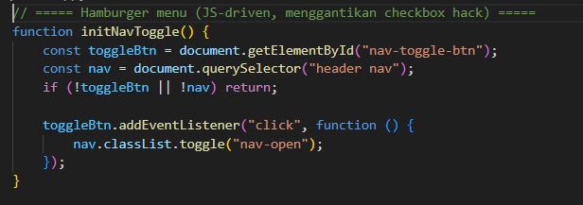
Dan perubahan pada css nya juga ditambahkan maka akan menghasilkan output seperti di bwah ini:
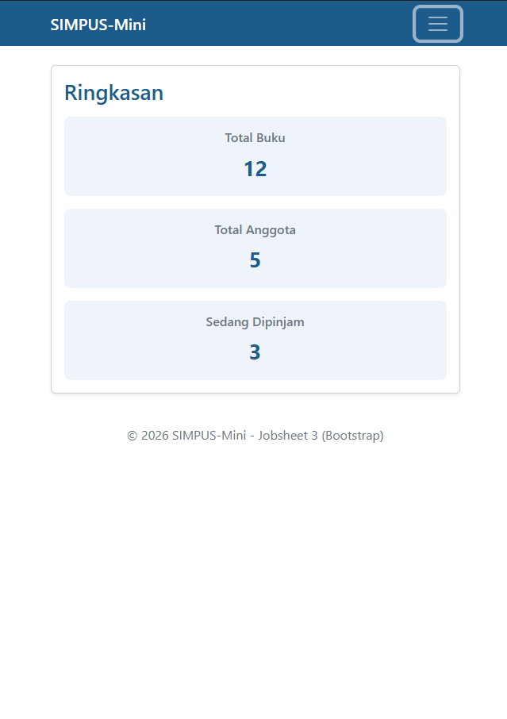
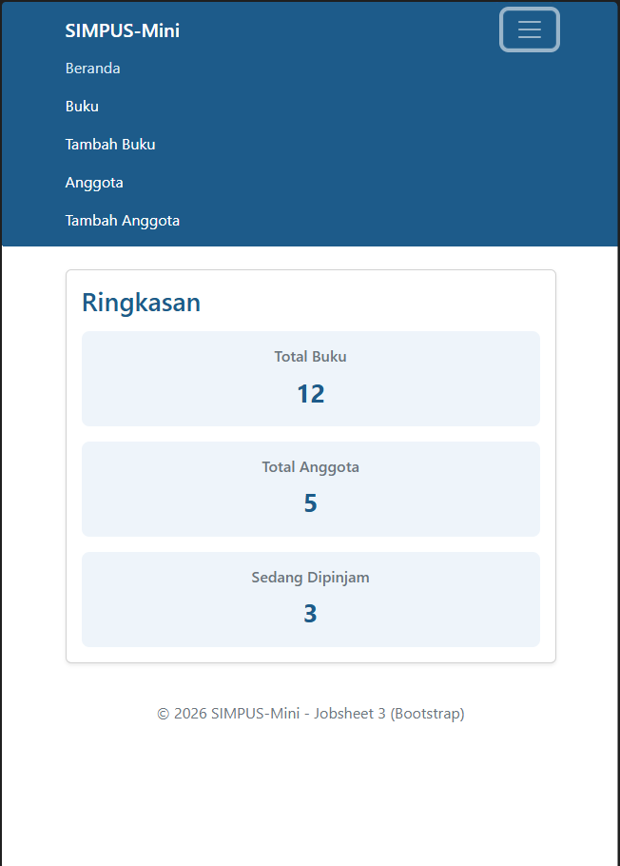
ini merupakan tampilan setelahnya dengan aksi clik pada hamburger dan membuka navbar menunya dan perbandinganya dengan jobsheet sebelum nya pada jobsheet 3.

Konfirmasi Hapus
Dengan menambahkan kode konfiramsi hapus di app js danmemasang event listenernya dan penambahakn kode dari 5.1 sampai 5.6 maka akan menghasilkan output seperti dibawah ini :
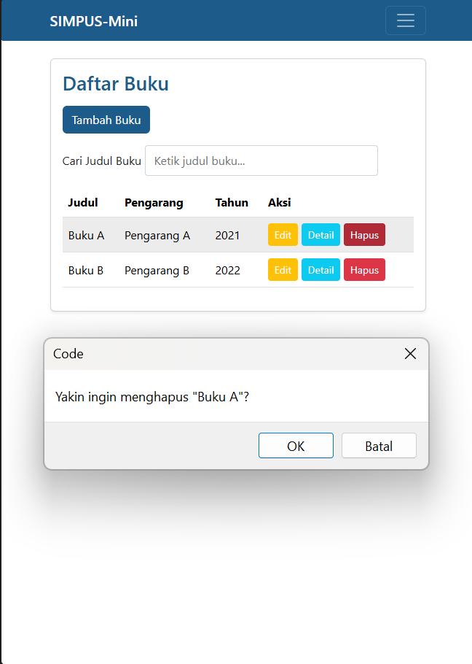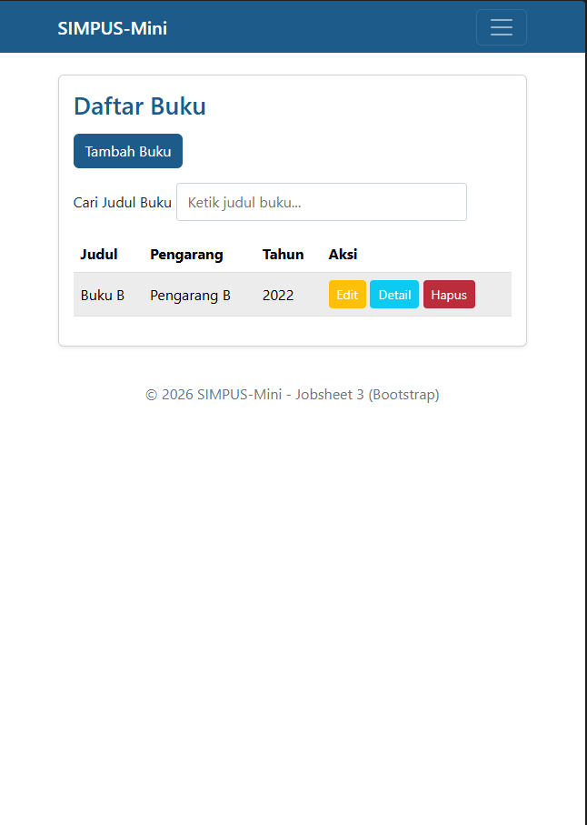
Filter Tabel Real-Time
Dengan menambahkan kode pada percobaan ini dengan :
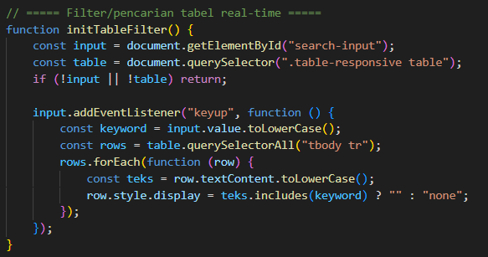
Dan berikut di bwah ini merupakan output dari percobaan ini :

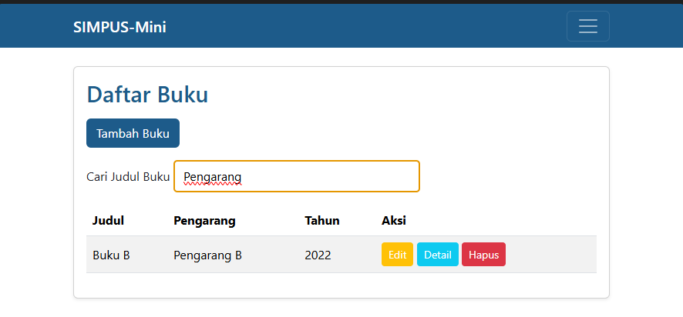
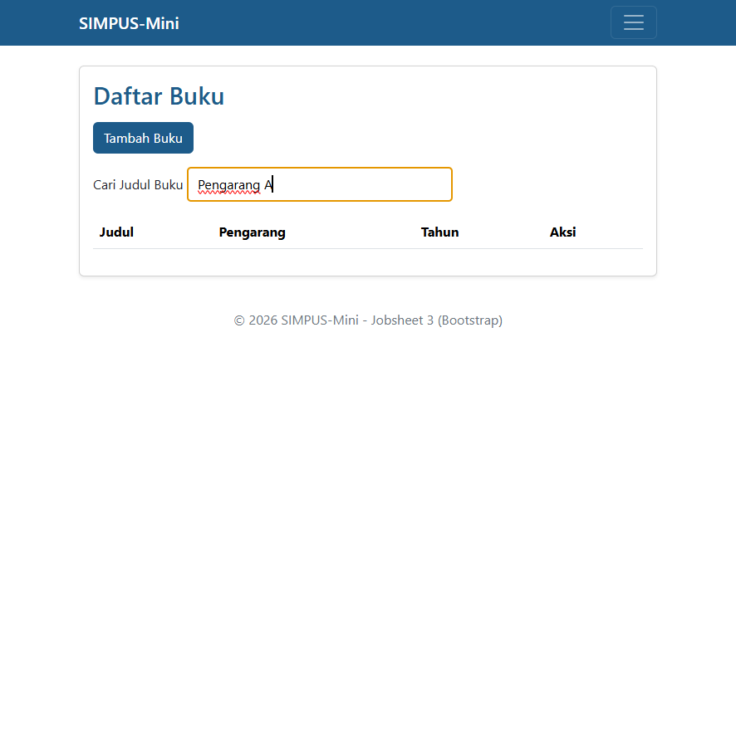
Fungsi filter berhasil secara real time dengan melakukan pencarian untuk pengarang A dimana data tersebut tidak ada maka tidak akan ada yang muncul pada searching di filter ini.dan misalkan ada maka akan menggunakan displaye none untuk mneghide yang tidak sesauai pada katakunci untuk datanya.

Validasi Form
Dengan mengikuti langkah- langkah pada percobaan 7 ini maka akan menghasilkan Kode dan Output seperti berikut :

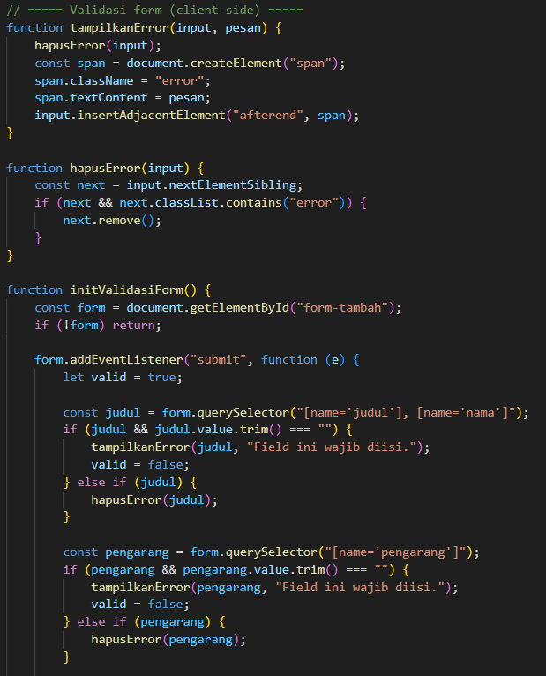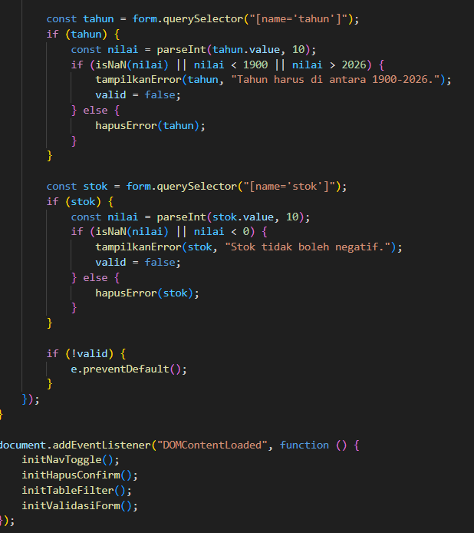
Output dan penjelasan cara kerjanya :
Pesan Eror saat aksi simpan akan tetapi belum di ini untuk formnya :

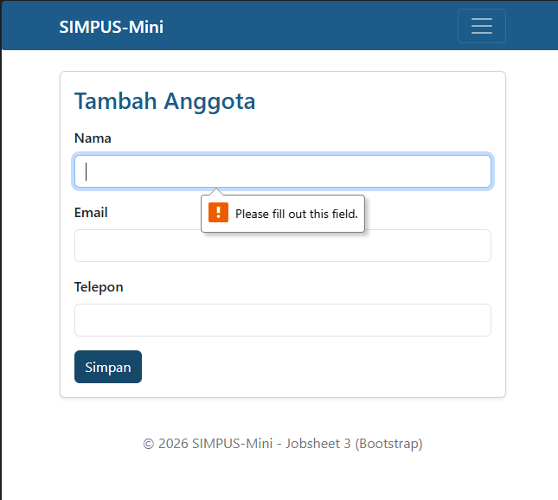
Kesimpulan
Dengan ini maka seluruh percobaan sudah diselesaikan mulai dari implementasi pada Hamburger,Konfirmasi Hapus, Filter Real Time, Validasi Fromdan untuk berikut merupakan link github pada jobsheet 5 :
https://github.com/zonafirman/DPW-Jobsheet-5.git
Latihan Tambahan :
- Tambah validasi field baru
Berikut merupakan hasil kode yang ditambahkan da n beserta outputnya :
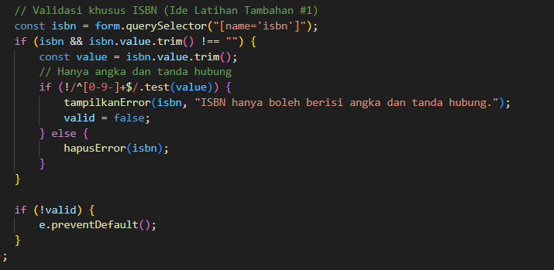
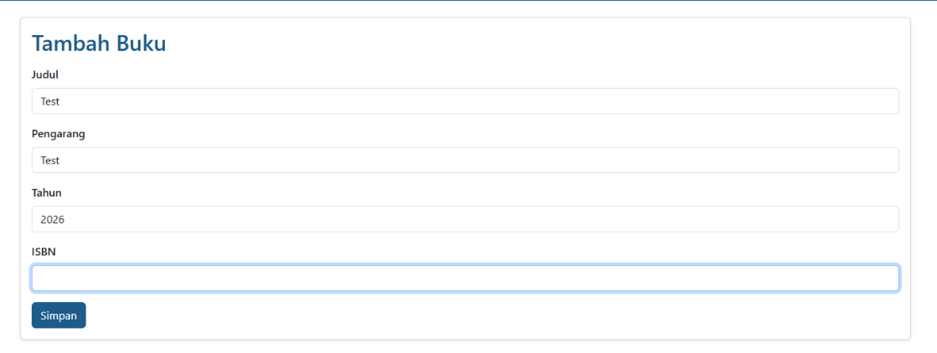
Nah pada latihan ini fungsi untuk memasukan huruf tidak akan mucnul atau berfungsi, dan hanya bisa memasukan nomor

- Tambah animasi
Berikut merupakan hasil yang ditambahkan:
Untuk tahap ini saya tidak bisa untuk menampilkan bagaimana gerakan atau animasinya maka saya akan medeskripsikanya : dengan menambahkan transition dan ease on maka akan menghasilkan animasi dengan gerakan yang mungkin halus dan smoot dengan grakan menu navbar muncul dari atas kebawah seperti gerakan tirai.
- Perluas.
Berikut merupakan hasil kode yang ditambahkan dan beserta outputnya :
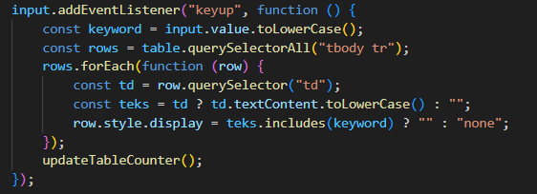
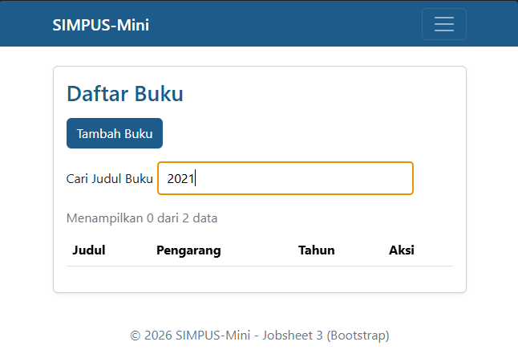
Penambahan row.querySelectorAll(“thbody tr”) yang berfungsi untuk pencarian khusus hanya memmindai kolom pertama(Judul,Nama)
- Tambah counter jumlah baris.
Berikut merupakan hasil kode yang ditambahkan dan beserta outputnya :
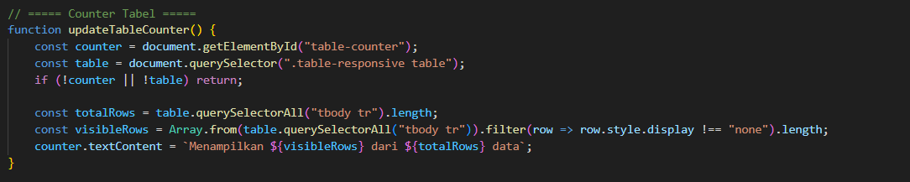
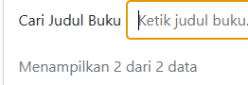

- Refactor validasi
Berikut merupakan hasil kode yang ditambahkan:


